WISATA BUDAYA PADANG SUMATRA BARAT

Disusun untu memenuhi Tugas Mata Kuliah Antropologi Pariwisata

Dosen Pengampu: Yusminar Wahyuningsih, S.E., M.M


Kelompok 2
- Siti Latifa (2513040003)
- Chintya Ken (2513040005)
- Videlma Hanisa Permata (2513040010)
- Resy Imas Denia (2513040011)

PROGRAM STUDI PARIWISATA
FAKULTAS DESAIN, HUKUM, PARIWISATA, TEKNOLOGI PANGAN
INSTITUT INFORMATIKA DAN BISNIS DARMAJAYA
TAHUN 2026
KATA PENGANTAR
Puji syukur kami haturkan kehadirat Allah Swt. yang telah melimpahkan rahmat dan hidayah-Nya sehingga kami bisa menyelesaikan makalah tentang “Wisata Budaya Padang Sumatra Barat”.

Tidak lupa juga kami mengucapkan terima kasih kepada semua pihak yang telah turut memberikan kontribusi dalam penyusunan makalah ini. Tentunya, tidak akan bisa maksimal jika tidak mendapat dukungan dari berbagai pihak.

Sebagai penyusun, kami menyadari bahwa masih terdapat kekurangan, baik dari penyusunan maupun tata bahasa penyampaian dalam makalah ini. Oleh karena itu, kami dengan rendah hati menerima saran dan kritik dari pembaca agar kami dapat memperbaiki makalah ini.

Kami berharap semoga makalah yang kami susun ini memberikan manfaat dan juga inspirasi untuk pembaca.

Bandar Lampung, 26 Maret 2026

(Penulis)

BAB 1
PENDAHULUAN

  - Latar Belakang
Kota Padang, sebagai gerbang utama sekaligus pusat kebudayaan Minangkabau, memiliki kekayaan tradisi yang berlandaskan filosofi “Adat Basandi Syarak, Syarak Basandi Kitabullah,” menjadikannya salah satu destinasi wisata budaya yang religius sekaligus dinamis di Indonesia. Antropologi, sebagai ilmu yang mempelajari manusia dan manifestasi budayanya, memiliki peran krusial dalam membedah bagaimana interaksi antara masyarakat lokal yang memegang teguh sistem kekerabatan matrilineal beradaptasi dengan arus industri pariwisata modern.
Kota ini tidak hanya dikenal dengan keelokan alamnya, tetapi juga nilai-nilai lokal yang tercermin dalam arsitektur Rumah Gadang, seni bela diri Silek, hingga tradisi lisan dan sastra. Dalam konteks pariwisata, sangat penting untuk menganalisis bagaimana identitas budaya masyarakat Padang tetap kokoh di tengah kunjungan wisatawan, serta bagaimana pariwisata dapat menjadi katalis bagi penguatan identitas tersebut. Antropologi wisata budaya di Padang juga menyoroti tantangan berupa komersialisasi yang berisiko mengaburkan makna sakral dari ritual adat. Oleh karena itu, kajian ini bertujuan untuk merumuskan keseimbangan antara komersialisasi pariwisata dan pelestarian nilai-nilai luhur Minangkabau, agar Padang tetap menjadi kota yang berakar kuat pada tradisi.
1.2 Padang dan Segala Kekayaan Budayanya
Padang, yang sering dijuluki sebagai “Kota Tercinta,” merupakan wadah bagi perpaduan unik antara tradisi Minangkabau yang egaliter dengan sejarah panjang sebagai kota pelabuhan yang terbuka. Di tengah gerak modernisasi, masyarakat Padang tetap mempertahankan tatanan sosial yang unik, di mana peran Bundo Kanduang dan niniak mamak menjadi pilar dalam menjaga warisan leluhur. Salah satu daya tarik utamanya adalah kekayaan gastronomi yang telah mendunia, serta tradisi merantau yang membentuk pola pikir masyarakat yang adaptif namun tetap setia pada asal-usulnya.

Berbagai festival budaya dan ritual seperti Tabuik (di wilayah pesisir sekitar) atau tradisi Malamang dan Makan Bajamba menjadi simbol kebersamaan yang melibatkan seluruh lapisan masyarakat dan wisatawan. Kehidupan sehari-hari di Kota Padang diwarnai oleh semangat gotong royong dan tegur sapa yang hangat, mencerminkan harmoni sosial yang tinggi. Dengan segala kekayaan budayanya, Padang bukan sekadar destinasi untuk dinikmati keindahannya, melainkan sebuah ruang hidup di mana adat istiadat dan tuntutan zaman saling berdialog, menekankan betapa pentingnya menjaga orisinalitas budaya demi keberlanjutan masa depan.

BAB 2
PEMBAHASAN
2.1 Rumah Adat
Kota Padang dan ranah Minangkabau secara umum memiliki warisan arsitektur yang sangat ikonik dan sarat akan makna fungsional maupun spiritual. Rumah adat yang paling dikenal adalah:

a. Rumah Gadang
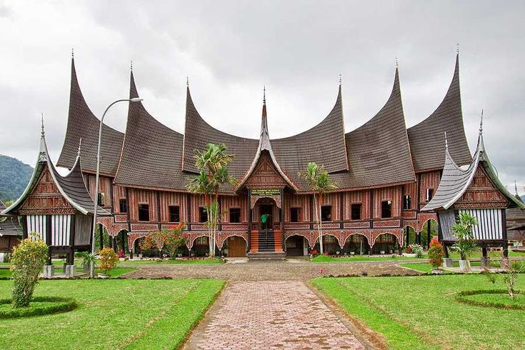
Gambar 2.1.1. Rumah Gadang (Sumatera Barat)
Indonesia memiliki keberagaman arsitektur tradisional yang luar biasa, dan Rumah Gadang dari Sumatera Barat merupakan salah satu yang paling menonjol secara visual. Dengan atap runcing yang menyerupai tanduk kerbau, Rumah Gadang bukan sekadar tempat tinggal, melainkan simbol kemuliaan struktur masyarakat matrilineal Minangkabau. Berikut adalah detail konstruksi dan filosofi Rumah Gadang:
- Desain dan Tata Ruang
Rumah Gadang memiliki bentuk segi empat tidak simetris yang mengembang ke atas. Pembagian ruangnya didasarkan pada jumlah lanjar (ruas dari depan ke belakang) dan ruang (ruas dari kiri ke kanan). Bagian interior terdiri dari Lanjar Belakang yang berfungsi sebagai kamar tidur bagi para wanita dan anak-anak, serta Lanjar Tengah atau ruang terbuka yang digunakan untuk musyawarah keluarga. Di bagian depan luar, terdapat Rangkiang, yaitu lumbung padi yang berfungsi sebagai tempat penyimpanan cadangan makanan.
- Material dan Teknik Konstruksi
Secara tradisional, Rumah Gadang dibangun menggunakan kayu pilihan (seperti kayu jati atau kayu juar) yang tahan lama. Keunikan utama konstruksinya adalah penggunaan pasak kayu sebagai pengganti paku. Hal ini membuat struktur bangunan bersifat fleksibel; ketika terjadi gempa bumi, Rumah Gadang akan bergoyang mengikuti getaran tanpa patah, menjadikannya salah satu contoh arsitektur tahan gempa yang diakui dunia. Bangunan ini berdiri di atas pilar-pilar kayu yang dialasi batu datar untuk mencegah kayu bersentuhan langsung dengan tanah lembap.

- Atap Gonjong
Ciri khas yang paling mencolok adalah atapnya yang disebut Gonjong. Bentuknya yang melengkung tajam sering diasosiasikan dengan tanduk kerbau atau bentuk kapal. Atap ini mulanya menggunakan material ijuk yang diikat kuat, memungkinkan air hujan mengalir dengan cepat dan menjaga suhu di dalam rumah tetap sejuk.
- Filosofi dan Estetika
Setiap ukiran pada dinding Rumah Gadang memiliki makna filosofis yang bersumber dari alam, sesuai prinsip "Alam Takambang Jadi Guru". Motif ukiran seperti Pucuk Rebung atau Kaluak Paku melambangkan pertumbuhan, kearifan, dan tanggung jawab pemimpin adat terhadap kaumnya.
- Fungsi Sosial & Budaya
Rumah Gadang memiliki kedudukan tinggi dalam tatanan sosial masyarakat Minangkabau yang mengatur hak kepemilikan dan fungsi komunal.
- Fungsi Sosial
Representasi Matrilineal: Rumah Gadang dimiliki secara turun-temurun oleh kaum perempuan dalam satu garis keturunan ibu. Jumlah kamar biasanya bergantung pada jumlah perempuan yang tinggal di sana.
Tempat Musyawarah: Ruang terbuka yang luas di bagian tengah menjadi tempat utama untuk mengambil keputusan penting melalui mufakat keluarga besar.
- Fungsi Budaya
Tempat Upacara Adat: Rumah ini menjadi pusat pelaksanaan berbagai ritual, mulai dari pengangkatan penghulu (pimpinan adat) hingga upacara pernikahan.
Simbol Martabat Kaum: Besar kecilnya dan indahnya ukiran pada Rumah Gadang mencerminkan marwah dan kehormatan suatu suku atau kaum di wilayah tersebut.
Nilai Harmoni Alam: Konstruksi yang tahan gempa dan penggunaan material alami mencerminkan nalar masyarakat Minangkabau yang selalu berupaya hidup selaras dan seimbang dengan kondisi geografis lingkungan sekitarnya.

2.2 Upacara Adat
Sumatera Barat memiliki berbagai upacara adat yang sarat akan nilai sejarah dan religius. Salah satu yang paling kolosal dan terkenal di pesisir Sumatera Barat adalah Upacara Adat Tabuik. Berikut adalah penjelasan mengenai upacara tersebut:

- Upacara Adat Tabuik

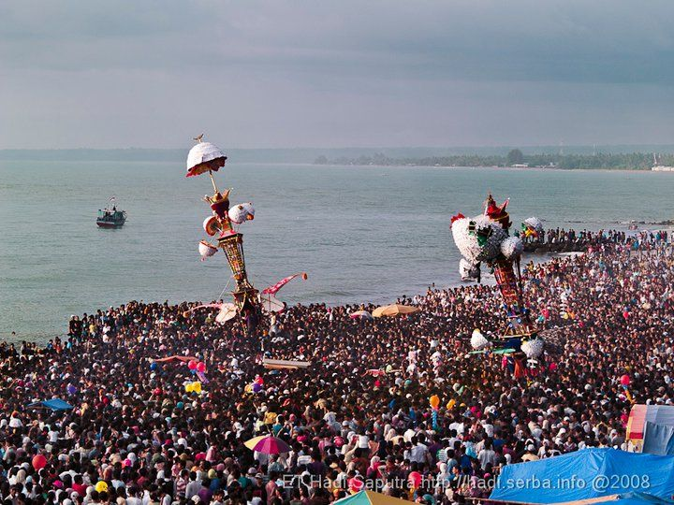
(Gambar prosesi pembuangan Tabuik ke laut di Pantai Gandoriah)

1. Apa itu Tabuik?
Menurut berbagai catatan sejarah dan kajian budaya Minangkabau, Tabuik merupakan perayaan peringatan hari wafatnya cucu Nabi Muhammad SAW, yaitu Imam Husain bin Ali, yang gugur dalam tragedi di Karbala. Nama "Tabuik" berasal dari kata bahasa Arab Tabut yang berarti peti kayu. Upacara ini diselenggarakan setiap tahun di Pariaman (wilayah budaya yang sangat erat dengan Kota Padang) pada tanggal 1 hingga 10 Muharram dalam kalender Hijriah.
2. Sejarah Tabuik
Terdapat beberapa catatan mengenai asal-usul tradisi Tabuik di Sumatera Barat:
Tradisi ini diyakini dibawa oleh pasukan Syiah asal India (Pasukan Sipahi) yang datang ke Bengkulu pada masa penjajahan Inggris, kemudian menyebar ke Pariaman sekitar tahun 1826.
Menurut legenda setempat, setelah wafatnya Imam Husain, jenazahnya dibawa ke langit menggunakan kendaraan berupa kuda bersayap dan berkepala manusia yang disebut Buraq. Oleh karena itu, struktur Tabuik selalu menyertakan simbol Buraq.
Seiring berjalannya waktu, tradisi ini mengalami asimilasi dengan budaya lokal Minangkabau, sehingga kini menjadi milik masyarakat luas sebagai pesta budaya daerah yang unik.
3. Tujuan Tabuik
Perayaan Tabuik bertujuan untuk memperingati tragedi Karbala sekaligus sebagai sarana mempererat silaturahmi antarwarga. Meskipun memiliki akar sejarah dari tradisi Syiah, bagi masyarakat pesisir Sumatera Barat saat ini, Tabuik lebih dimaknai sebagai warisan budaya (heritage) dan daya tarik wisata religi yang besar. Prosesi ini dijalankan dengan penuh semangat gotong royong, di mana masyarakat terbagi menjadi dua kelompok besar, yaitu kelompok Tabuik Pasa dan Tabuik Subarang.
4. Prosesi Upacara Adat Tabuik
Upacara adat Tabuik berlangsung selama sepuluh hari dengan rangkaian ritual yang ketat dan sistematis. Tahapan prosesi tersebut meliputi:
- Maambil Tanah (1 Muharram): Mengambil tanah di sungai sebagai simbol asal muasal manusia yang suci.
- Manabang Batang Pisang (5 Muharram): Menebang pohon pisang dengan satu kali tebasan pedang tajam sebagai simbol keberanian Imam Husain di medan perang.
- Maatam (7 Muharram): Prosesi membawa jari-jari (tiruan) berkeliling sebagai simbol kesedihan atas syahidnya cucu Rasulullah.
- Maarak Jari-Jari & Maarak Saroban (8 Muharram): Mengarak sorban dan jari-jari untuk memperlihatkan kepahlawanan dan pengorbanan pejuang Islam.
- Hoyak Tabuik (10 Muharram): Puncak acara di mana dua struktur Tabuik raksasa setinggi 12 meter diarak oleh ribuan orang menuju pantai.
- Membuang Tabuik ke Laut: Menjelang matahari terbenam, Tabuik dilarung ke laut sebagai simbol pelepasan duka dan pembersihan diri.

5. Keunikan Tradisi Tabuik
Tradisi Tabuik memiliki karakteristik istimewa yang menjadikannya salah satu pesta budaya paling megah di Indonesia:
- Bukti Akulturasi: Menjadi perpaduan unik antara tradisi Islam (khususnya pengaruh India dan Timur Tengah) dengan adat istiadat pesisir Minangkabau.
- Struktur Bangunan yang Megah: Tabuik dibuat dari bambu, kayu, dan rotan yang dihias kertas warna-warni serta bunga perak, dengan bagian bawah berbentuk kuda bersayap (Buraq).
- Semangat Persaingan Sehat: Pembagian menjadi kelompok Pasa dan Subarang menciptakan dinamika sosial yang unik, di mana mereka berlomba membuat Tabuik terbaik namun tetap menjaga kedamaian.
- Simbolisme Alam: Penggunaan elemen tanah, air (laut), dan tumbuhan (pisang) mencerminkan keterikatan kuat masyarakat dengan alam sekitar.
- Magnet Pariwisata: Ritual ini mampu menarik ratusan ribu wisatawan baik lokal maupun mancanegara untuk menyaksikan "Hoyak Tabuik" di tepi pantai.

- Upacara Turun Mandi
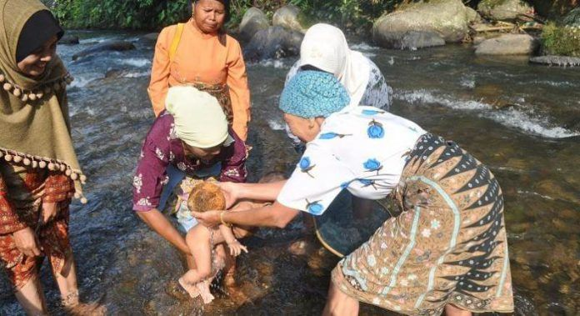
(Gambar prosesi bayi dibawa menuju sungai/sumber air oleh pihak keluarga)

1. Apa itu Turun Mandi?
Menurut berbagai kajian budaya Minangkabau, upacara Turun Mandi adalah salah satu tradisi penting bagi masyarakat Sumatera Barat yang dilakukan sebagai bentuk rasa syukur kepada Allah SWT atas kelahiran seorang anak. Tradisi ini merupakan momen pertama kali bayi diperkenalkan secara resmi kepada lingkungan alam sekitar dan masyarakat luas, serta menjadi simbol pembersihan diri secara lahiriah maupun batiniah bagi sang anak.

2. Sejarah dan Filosofi Turun Mandi
Terdapat beberapa elemen penting dalam latar belakang tradisi Turun Mandi:
- Warisan Leluhur: Tradisi ini merupakan warisan turun-temurun yang menggabungkan nilai-nilai adat Minangkabau dengan prinsip keislaman. Hal ini sejalan dengan filosofi "Adat Basandi Syarak, Syarak Basandi Kitabullah."
- Pengakuan Sosial: Secara historis, upacara ini berfungsi sebagai pengumuman kepada warga desa atau kaum bahwa telah lahir anggota baru dalam keluarga tersebut, sehingga identitas anak dalam struktur suku/kaum menjadi jelas.
- Simbol Hubungan Manusia dan Alam: Penggunaan media air (sungai atau sumur) mencerminkan keyakinan masyarakat Minangkabau bahwa manusia harus hidup selaras dengan alam (Alam Takambang Jadi Guru).

3. Tujuan Turun Mandi
Perayaan Turun Mandi diselenggarakan dengan tujuan yang mendalam, di antaranya:
- Rasa Syukur: Sebagai ungkapan terima kasih keluarga atas keselamatan ibu dan bayi selama proses persalinan.
- Doa dan Harapan: Melalui simbol-simbol yang digunakan dalam prosesi, terselip doa agar anak tersebut kelak memiliki karakter yang baik, tangguh, dan bermanfaat bagi masyarakat.
- Mempererat Silaturahmi: Menjadi sarana berkumpulnya sanak saudara (karib kerabat) dan tetangga, sehingga memperkuat ikatan kekeluargaan dan solidaritas sosial.

4. Prosesi Upacara Adat Turun Mandi
Upacara ini biasanya dilaksanakan pada hari-hari ganjil setelah kelahiran, seperti hari ke-3, ke-5, atau ke-7. Adapun tahapan prosesinya meliputi:
- Persiapan Perlengkapan: Keluarga menyiapkan bahan-bahan simbolis seperti beras rendang, panyerahan, obor dari bambu, serta berbagai perlengkapan bayi.
- Perjalanan ke Sumber Air: Bayi digendong oleh perempuan yang dituakan dalam keluarga (biasanya pihak Bako atau saudara dari ayah) menuju sungai atau sumur terdekat dalam sebuah iring-iringan.
- Ritual Pembersihan: Di tepi air, dilakukan prosesi memandikan bayi secara simbolis. Di sini juga sering dilakukan ritual membakar obor atau membelah kelapa yang hanyut sebagai simbol penerang jalan hidup dan kekuatan mental.
- Makan Bersama: Setelah kembali dari sungai, acara ditutup dengan jamuan makan bersama dan doa bersama sebagai bentuk syukur kolektif.

5. Keunikan Tradisi Turun Mandi
Tradisi Turun Mandi memiliki beberapa kekhasan yang mencerminkan kecerdasan budaya lokal:
- Keterlibatan Pihak Bako: Keunikan utama adalah peran dominan keluarga ayah (Bako) dalam membiayai dan memimpin prosesi, yang menunjukkan keharmonisan hubungan antara keluarga ibu (matrilineal) dan keluarga ayah.
- Penggunaan Simbol Alami: Menggunakan benda-benda alam seperti kelapa, bambu, dan air mengalir yang masing-masing memiliki makna filosofis tentang keteguhan dan kebermanfaatan.
- Kewajiban Sosial: Meskipun bersifat syukuran keluarga, upacara ini melibatkan peran aktif masyarakat sekitar, mempertegas bahwa membesarkan anak adalah tanggung jawab komunal.
- Sarat Nilai Edukasi: Setiap langkah dalam prosesi mengajarkan tentang pentingnya kebersihan, kemandirian, dan penghormatan terhadap orang tua serta leluhur sejak dini.

C. Upacara Adat Batagak Pangulu
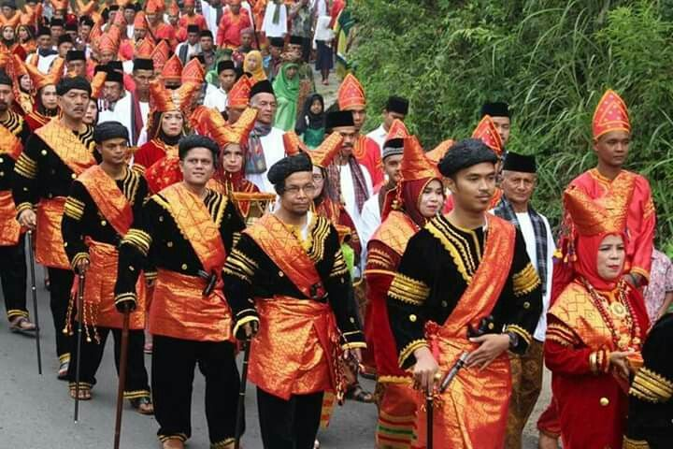
(Gambar prosesi pemasangan keris atau saluak kepada pemimpin adat baru)
1. Apa itu Batagak Pangulu?
Menurut tatanan adat Minangkabau, Batagak Pangulu adalah upacara besar yang dilakukan untuk meresmikan atau melantik seorang laki-laki dewasa menjadi Pangulu (pemimpin kaum/suku). Jabatan Pangulu tidak dipilih berdasarkan pemungutan suara seperti sistem demokrasi modern, melainkan diwariskan secara turun-temurun menurut garis keturunan ibu (matrilineal). Kata "Batagak" berarti mendirikan atau menegakkan, yang bermakna mengukuhkan sosok pemimpin yang akan menjadi nakhoda bagi kaumnya.
2. Sejarah dan Filosofi Batagak Pangulu
Latar belakang upacara ini sangat kental dengan prinsip kepemimpinan tradisional:
Patah Tumbuah Hilang Baganti: Filosofi ini merupakan dasar dari Batagak Pangulu. Artinya, kepemimpinan adat tidak boleh kosong; jika satu pemimpin mangkat atau berhalangan tetap, harus segera ada pengganti yang "menegakkan" kembali tonggak kepemimpinan tersebut.
Kedaulatan Kaum: Upacara ini membuktikan bahwa sebuah kaum atau suku memiliki kedaulatan dan eksistensi dalam pergaulan adat di suatu Nagari.
Sumpah Sakti: Seorang Pangulu yang dilantik harus mengucapkan sumpah adat di bawah kitab suci Al-Qur'an, yang menandakan bahwa ia bertanggung jawab secara duniawi dan ukhrawi.
3. Tujuan Batagak Pangulu
Penyelenggaraan Batagak Pangulu memiliki tujuan yang sangat krusial bagi tatanan sosial Minangkabau:
Legitimasi Kepemimpinan: Memberikan pengakuan resmi dari pemuka adat lain (Niniak Mamak) dan pemerintah setempat bahwa seseorang telah sah menyandang gelar Datuak.
Fungsi Pelindung: Sebagai momen penyerahan tanggung jawab kepada Pangulu untuk menjaga harta pusaka kaum, membimbing kemenakan, dan menyelesaikan sengketa dalam internal suku.
Memperkuat Identitas: Menegaskan kembali struktur sosial Nagari melalui musyawarah dan mufakat antar-kaum.

4. Prosesi Upacara Adat Batagak Pangulu
Upacara ini sangat kompleks dan memakan waktu lama karena melibatkan banyak pihak. Tahapannya meliputi:
Bauria-uria (Musyawarah): Tahap awal di mana anggota kaum berunding untuk menentukan siapa calon pemimpin yang paling layak (Bulek aia dek pembuluh, bulek kato dek mufakat).
Malewakan Gala: Proses mengumumkan secara resmi gelar adat (biasanya bergelar Datuak) yang akan disandang oleh Pangulu tersebut kepada seluruh warga Nagari.
Pemasangan Atribut Adat: Inti acara di mana calon Pangulu dipasangkan Saluak (penutup kepala) dan disisipkan keris di pinggang sebagai simbol wewenang dan keberanian.
Perjamuan Gadang: Penyembelihan kerbau atau sapi sebagai syarat mutlak upacara, di mana dagingnya dimakan bersama sebagai simbol kebahagiaan dan persatuan kaum.

5. Keunikan Tradisi Batagak Pangulu
Upacara Batagak Pangulu memiliki beberapa keistimewaan yang membedakannya dari pelantikan pemimpin pada umumnya:
Gelar yang Tidak Berganti: Gelar adat (Datuak) yang diberikan adalah gelar pusaka yang sudah ada sejak ratusan tahun lalu, hanya orangnya saja yang berganti.
Hierarki Kepemimpinan yang Unik: Pangulu dikenal dengan filosofi "Didahulukan salangkah, ditinggian sarantiang," yang artinya ia memimpin namun tetap setara dan dekat dengan kaum yang dipimpinnya.
Syarat Karakter yang Ketat: Seorang Pangulu harus memiliki empat sifat utama: Sidiq (Benar), Tabligh (Menyampaikan), Amanah (Dipercaya), dan Fatonah (Cerdas).
Nilai Musyawarah Mutlak: Tidak ada Pangulu yang bisa berdiri tanpa kesepakatan bulat dari seluruh anggota kaumnya, menjadikannya simbol demokrasi tertua di Nusantara.

2.3 Tarian Tradisional
A. Tari Piring
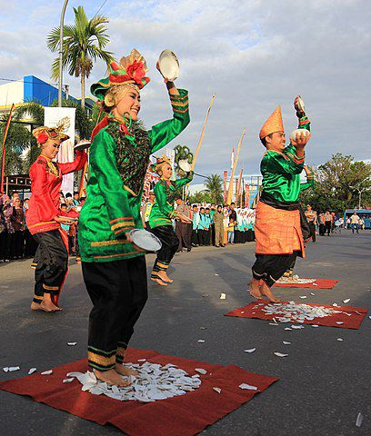
Tari Piring
1. Sejarah Tari Piring
Tari Piring, atau dalam bahasa Minangkabau disebut Tari Piriang, diperkirakan telah ada sejak abad ke-12, tepatnya pada masa kerajaan-kerajaan di Minangkabau sebelum masuknya Islam ke Nusantara. Pada awalnya, tarian ini berfungsi sebagai ritual pemujaan dan bentuk rasa syukur masyarakat agraris kepada dewa-dewa atas hasil panen yang melimpah. Dalam ritual tersebut, masyarakat membawa sesaji berupa makanan yang diletakkan di atas piring, kemudian dibawa dengan gerakan-gerakan yang selaras dan dinamis.
Setelah masuknya agama Islam ke ranah Minang, fungsi Tari Piring mengalami transformasi yang signifikan. Tarian ini tidak lagi digunakan sebagai ritual pemujaan dewa, melainkan diadaptasi menjadi sarana hiburan, media dakwah, dan upacara adat yang melambangkan kegembiraan serta gotong royong masyarakat. Meskipun fungsinya berubah, penggunaan piring sebagai atribut utama tetap dipertahankan sebagai simbol penghormatan terhadap kemakmuran dan sumber kehidupan.
2. Ketentuan Pertunjukkan Tari Piring
Tari Piring merupakan tarian yang mengandalkan kemahiran dan konsentrasi tinggi. Penari membawa piring di kedua telapak tangan mereka dengan teknik menggenggam yang unik agar piring tidak terjatuh saat diayunkan dalam gerakan yang cepat dan akrobatik.
- Atribut dan Musik Pengiring
Pelaksanaan tarian ini diiringi oleh musik tradisional khas Minangkabau, yakni perpaduan antara alat musik Talempong (gong kecil dari perunggu) dan Saluang (seruling bambu). Dentuman Talempong yang ritmis memberikan semangat kepada para penari untuk bergerak lincah. Selain piring, penari juga menggunakan Cincin khusus yang saat dipukulkan ke piring akan menghasilkan bunyi dentingan "ting-ting" yang menyatu dengan irama musik.

- Jumlah Penari
Tari Piring biasanya dibawakan oleh kelompok penari dalam jumlah ganjil (3, 5, atau 7 orang), namun seiring perkembangan zaman, tarian ini juga sering ditampilkan secara berpasangan atau dalam kelompok besar sesuai dengan skala acara yang diselenggarakan.
- Ketangkasan Di Atas Pecahan Kaca
Salah satu bagian paling mendebarkan dalam pertunjukan ini adalah ketika para penari melemparkan piring ke lantai hingga pecah, lalu mereka menari dengan lincah di atas pecahan piring tersebut tanpa terluka. Hal ini melambangkan kekuatan spiritual dan keteguhan hati masyarakat Minangkabau dalam menghadapi tantangan hidup.
3. Perkembangan Tari Piring
Berbeda dengan beberapa tarian sakral yang terbatas di lingkungan tertentu, Tari Piring bersifat sangat terbuka dan dinamis. Tarian ini telah berkembang dari sekadar ritual pasca-panen menjadi ikon budaya Sumatera Barat yang mendunia.
- Fungsi Sosial di Era Modern
Saat ini, Tari Piring menjadi agenda wajib dalam upacara adat Minangkabau, seperti pernikahan (Baralek), penyambutan tamu kehormatan, hingga peresmian acara-acara besar pemerintahan. Kehadiran tari ini dianggap sebagai simbol kehormatan dan kehangatan tuan rumah dalam menyambut tamu.
- Inovasi dan Pelestarian
Meskipun gerakannya bersifat tradisional, banyak koreografer muda yang memasukkan unsur estetika modern tanpa menghilangkan ciri khas aslinya. Tari Piring juga telah menjadi kurikulum di berbagai sanggar seni dan institusi pendidikan di Sumatera Barat sebagai upaya pelestarian agar generasi muda tetap mencintai akar budayanya. Keunikan tarian ini yang menggabungkan unsur seni tari, musik, dan teknik bela diri (Silek) menjadikannya salah satu warisan budaya tak benda Indonesia yang paling populer di mata internasional.

B. Tari Pasambahan
1. Sejarah Tari Pasambahan
Tari Pasambahan merupakan salah satu seni tari tradisi yang berasal dari ranah Minangkabau. Secara historis, tarian ini diciptakan sebagai bentuk penghormatan dan penyambutan terhadap tamu agung atau tokoh-tokoh penting yang datang ke suatu nagari (desa). Kata "Pasambahan" berasal dari kata "sembah," yang mencerminkan sikap rendah hati, hormat, dan keterbukaan masyarakat Minangkabau terhadap tamu yang berkunjung.
Dalam tatanan adat, tarian ini berfungsi sebagai pembuka jalan bagi protokol adat selanjutnya. Dahulu, tarian ini hanya dipentaskan untuk tamu-tamu kerajaan atau pejabat adat tinggi. Namun, seiring dengan perkembangan zaman dan pergeseran nilai sosial, Tari Pasambahan kini menjadi identitas penyambutan yang universal di Sumatera Barat, digunakan untuk menyambut wisatawan, tamu kenegaraan, hingga pasangan pengantin dalam perhelatan Baralek (pernikahan).

2. Ketentuan Pertunjukan Tari Pasambahan
Tari Pasambahan memiliki aturan dan etika pertunjukan yang sangat kental dengan nilai kesopanan. Tarian ini memadukan kelembutan gerakan tangan dengan ketegasan gerakan kaki yang diadaptasi dari unsur Silek (silat) Minangkabau.
- Penggunaan Carano
Salah satu elemen paling krusial dalam Tari Pasambahan adalah kehadiran Carano, yaitu wadah kuningan yang berisi sirih, pinang, dan gambir. Di tengah prosesi tari, penari wanita akan mendekati tamu utama dan menyuguhkan sirih dari Carano tersebut. Jika tamu mengambil atau menyentuh sirih tersebut, hal itu melambangkan bahwa tamu telah diterima dengan tangan terbuka dan hubungan baik telah terjalin.
- Atribut dan Kostum
Para penari menggunakan busana adat Minangkabau yang lengkap dan megah. Penari wanita mengenakan Baju Kurung dan Suntiang (hiasan kepala) yang indah, sementara penari pria mengenakan Pakaian Penghulu atau pakaian silat tradisional yang gagah, lengkap dengan Saluak dan kain Samping.
- Musik Pengiring
Pertunjukan ini diiringi oleh musik dinamis dari kombinasi alat musik tradisional seperti Talempong Pacik, Gendang Tabuik, Saruai, dan Gong. Iramanya cenderung khidmat pada bagian awal sebagai bentuk penghormatan, namun bisa berubah menjadi energetik saat penari pria menunjukkan ketangkasan gerak silatnya.
- Struktur Penari
Tarian ini biasanya dibawakan oleh kelompok penari wanita sebagai pemeran utama yang membawa Carano, didampingi oleh sekelompok penari pria yang melakukan gerakan Silek sebagai pengawal atau pelindung.

3. Perkembangan Tari Pasambahan
Tari Pasambahan terus mengalami transformasi positif tanpa meninggalkan pakem adatnya. Tarian ini telah menjadi "wajah" dari keramah-tamahan masyarakat Sumatera Barat.

- Fungsi Sosial di Era Modern
Di era modern, Tari Pasambahan tidak lagi terbatas pada acara formal pemerintah. Tarian ini menjadi bagian tak terpisahkan dari industri pariwisata dan acara keluarga. Setiap acara pembukaan festival budaya, seminar internasional, hingga resepsi pernikahan di hotel berbintang hampir selalu dibuka dengan Tari Pasambahan sebagai tanda "selamat datang."
- Simbol Diplomasi Budaya
Tari Pasambahan seringkali dipentaskan dalam forum-forum internasional sebagai alat diplomasi budaya untuk memperkenalkan keindahan estetika dan nilai-nilai luhur Minangkabau kepada dunia.
- Pelestarian dan Inovasi
Saat ini, banyak sekolah dan universitas di Sumatera Barat yang menjadikan Tari Pasambahan sebagai kegiatan ekstrakurikuler wajib. Inovasi dilakukan pada durasi dan variasi gerakan agar tetap relevan dengan waktu acara yang modern, namun urutan ritual pemberian sirih tetap dijaga keasliannya sebagai inti dari filosofi penghormatan kepada tamu.

C. Tari Indang
1. Sejarah Tari Indang
Tari Indang memiliki akar sejarah yang sangat kuat dengan dakwah Islam di pesisir Sumatera Barat pada abad ke-13. Tarian ini diyakini diperkenalkan oleh Syekh Burhanuddin sebagai media untuk menyebarkan ajaran agama agar lebih mudah diterima oleh masyarakat setempat.
Secara etimologi, "Indang" berarti menampi atau menugal (gerakan mengayak beras di atas nyiru). Gerakan ini kemudian diformulasikan menjadi tarian kelompok yang dinamis. Dahulu, tarian ini bersifat sakral dan hanya dibawakan oleh laki-laki dalam ritual Tabuik atau peringatan wafatnya cucu Nabi Muhammad SAW.
2. Karakteristik dan Ketentuan Pertunjukan
Berbeda dengan Tari Pasambahan yang bersifat menyambut, Tari Indang lebih bersifat komunal, ceria, dan penuh ketangkasan.
Formasi dan Gerakan
- Duduk Berbanjar: Penari duduk bersimpuh dalam satu baris yang rapat (banjar).
- Gerakan Simetris: Keunikan utamanya terletak pada gerakan tangan yang menepuk dada, menepuk lantai, dan jentikan jari yang dilakukan secara sinkron.
- Kecepatan (Tempo): Tarian ini dimulai dengan tempo lambat, kemudian berangsur-angsur menjadi sangat cepat dan energik, menuntut konsentrasi tinggi antar penari agar tidak bertabrakan.

Musik dan Lagu "Dindin Badindin"
Tarian ini identik dengan alat musik Rapai atau Rebana Kecil. Penari seringkali membawa dan menepuk Rapai tersebut sebagai bagian dari koreografi. Lagu pengiring yang paling terkenal adalah Dindin Badindin, yang liriknya berisi petuah, shalawat, dan sapaan akrab kepada masyarakat.

Kostum
Penari menggunakan busana adat Melayu-Minangkabau yang praktis namun tetap sopan, terdiri dari:
- Baju lengan panjang (seringkali berwarna cerah seperti merah atau emas).
- Celana Galembong (celana khas Minang dengan selangkangan rendah yang memudahkan gerak).
- Kain Samping (songket yang melilit pinggang).
- Ikat Kepala (Tangkuluak).
3. Fungsi dan Perkembangan Modern
Sama seperti Tari Pasambahan, Tari Indang telah beradaptasi dengan perubahan zaman tanpa kehilangan jati dirinya.
Dari Ritual ke Hiburan: Jika dulu hanya dibawakan oleh laki-laki untuk tujuan dakwah, kini Tari Indang dipentaskan oleh laki-laki maupun perempuan sebagai seni pertunjukan kreatif.
- Identitas Pelajar: Tarian ini sangat populer di kalangan mahasiswa dan pelajar karena melambangkan semangat gotong royong dan kekompakan tim (kerjasama kelompok sangat krusial di sini).
- Daya Tarik Wisata: Karena gerakannya yang rancak (dinamis) dan musiknya yang catchy, Tari Indang sering menjadi primadona dalam festival budaya internasional untuk menunjukkan sisi ceria dari kebudayaan Sumatera Barat.
- Pesan Filosofis: Jika Tari Pasambahan mengajarkan kita tentang penghormatan kepada orang lain, Tari Indang mengajarkan kita tentang kebersamaan dan ketangkasan dalam mencapai tujuan kolektif.
2.4 Seni Tradisional
A. Randai
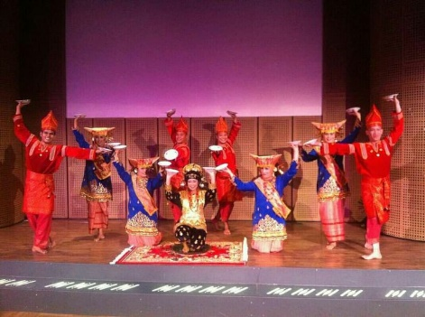
1. Pengertian Randai
Randai adalah kesenian khas Minangkabau yang menggabungkan seni peran (drama), musik (saluang/talempong), tari, bela diri (silek), dan sastra (gurindam). Seni ini bukan sekadar hiburan, tetapi juga berfungsi sebagai media menyampaikan sejarah lokal (Kaba), pesan moral, serta sarana pendidikan bagi masyarakat.
Pertunjukan Randai melibatkan beberapa unsur utama yang saling berkaitan:
- Pemeran (Anak Randai): Sekelompok orang yang berperan ganda; mereka menjadi aktor yang memainkan cerita di tengah lingkaran, sekaligus menjadi penari yang membentuk lingkaran tersebut.
- Legaran (Lingkaran): Keunikan utama Randai adalah formasinya yang selalu membentuk lingkaran. Lingkaran ini melambangkan kekompakan dan prinsip musyawarah masyarakat Minangkabau.
- Silek (Silat): Gerakan dasar dalam Randai berasal dari gerakan silat Minangkabau. Gerakan ini dilakukan secara serempak saat para pemain berpindah tempat di dalam lingkaran.
- Galembong: Celana hitam yang sangat lebar di bagian selangkangan. Ketika penari menepuk celana ini, akan tercipta suara keras yang ritmis, berfungsi sebagai perkusi alami yang mengiringi tarian.
2. Sejarah dan Asal-usul
Randai diyakini berakar dari tradisi lisan dan latihan bela diri masyarakat Minangkabau. Pada mulanya, seni ini merupakan sarana bagi para pemuda di Surau (pusat pendidikan tradisional) untuk mengasah ketangkasan fisik melalui Silek dan melatih kecerdasan melalui penyampaian cerita-cerita rakyat.
Seiring berjalannya waktu, elemen drama dimasukkan agar cerita atau "Kaba" (berita/kisah) yang disampaikan lebih menarik bagi penonton. Pada tahun 2010, Randai telah ditetapkan sebagai Warisan Budaya Takbenda Indonesia, menegaskan posisinya sebagai representasi filosofi "Adat Basandi Syarak, Syarak Basandi Kitabullah."
3. Struktur dan Tujuan Pertunjukan
Pertunjukan Randai memiliki struktur yang sangat teratur:
- Pembukaan: Dimulai dengan gerakan melingkar dan tepukan galembong untuk menarik perhatian penonton.
- Kaba (Cerita): Cerita yang diangkat biasanya berasal dari legenda lokal seperti Cindua Mato atau Malin Kundang. Cerita ini disampaikan melalui dialog antarpemeran dan diselingi oleh nyanyian gurindam.
- Transisi: Setiap pergantian adegan ditandai dengan gerakan silat melingkar yang disebut Galuik.

Tujuan Pertunjukan:
- Media Pendidikan: Menyampaikan nilai-nilai etika, sopan santun, dan hukum adat kepada generasi muda.
- Hiburan Rakyat: Menjadi ajang berkumpulnya warga desa dalam perayaan pasca panen atau pengangkatan penghulu.
- Pelestarian Sastra: Menjaga agar dialek dan sastra lisan Minangkabau tetap hidup melalui lagu-lagu gurindam.
4. Perbedaan Karakteristik dengan Seni Lain
Meskipun memiliki kemiripan dengan seni pertunjukan lain, Randai memiliki ciri khas yang kuat:
- Format 360 Derajat: Karena berbentuk lingkaran, penonton bisa menikmati pertunjukan dari sisi mana pun, menciptakan interaksi yang lebih dekat antara pemain dan warga.
- Musik Tubuh: Penggunaan tepukan celana Galembong menciptakan harmoni suara yang tidak ditemukan pada teater tradisional lainnya di Indonesia.
- Kolektivitas: Tidak ada tokoh yang berdiri sendiri tanpa dukungan kelompok; semua pemain terlibat dalam tarian lingkaran meskipun sedang tidak dalam dialog peran.
Randai saat ini tidak hanya dipentaskan di lapangan terbuka pedesaan, tetapi juga telah merambah panggung internasional dan menjadi mata kuliah seni di berbagai universitas sebagai bentuk diplomasi budaya Sumatera Barat.

B. Saluang
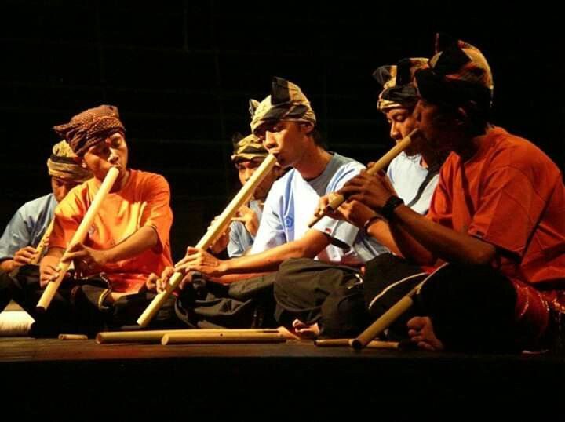
1.Pengertian Saluang
Saluang adalah alat musik tiup tradisional Minangkabau yang terbuat dari bambu tipis atau talang (Schizostachyum brachycladum Kurz). Keutamaan saluang terletak pada teknik meniupnya yang disebut Manyisiahkan Angok (menyisihkan napas), di mana peniupnya mampu meniup tanpa putus dari awal hingga akhir lagu dengan cara menarik napas melalui hidung sambil mengeluarkan udara melalui mulut secara bersamaan.
Dalam sebuah pertunjukan, saluang biasanya tidak berdiri sendiri. Ia hadir dalam bentuk Saluang Jo Dendang, yaitu perpaduan antara alunan musik saluang dengan nyanyian (dendang) yang berisi pantun-pantun berisi nasihat, sindiran, atau kisah sedih (ratok).
2. Karakteristik dan Ketentuan Pertunjukan
Seni saluang memiliki ciri khas yang sangat melankolis namun bisa berubah menjadi sangat komunikatif dan menghibur.
- Instrumen: Terdiri dari bambu dengan panjang sekitar 40–60 cm dengan diameter 3–4 cm. Saluang Minang hanya memiliki 4 lubang nada, namun melalui teknik tiupan yang ahli, nada yang dihasilkan bisa sangat luas dan menyayat hati.
- Pemain: Pertunjukan ini melibatkan seorang peniup saluang dan satu atau beberapa pendendang (penyanyi). Pendendang bisa laki-laki maupun perempuan.
- Waktu Pertunjukan: Tradisinya, saluang dimainkan pada malam hari dalam acara-acara keramaian seperti pesta pernikahan (baralek), upacara adat, atau sekadar berkumpul di lapau (kedai). Suasana malam dianggap paling pas untuk meresapi bunyi saluang yang "curhat" atau bercerita.
- Interaksi: Penonton sering kali terlibat langsung dengan memberikan "pesanan" pantun kepada pendendang. Pendendang yang hebat harus mampu berimprovisasi membalas pantun penonton secara spontan.
3. Jenis-Jenis Gaya (Gaya) Saluang
Masyarakat Minangkabau mengenal beberapa gaya atau langgam permainan saluang berdasarkan daerah asalnya:
- Saluang Darek: Berasal dari wilayah pedalaman (Luhak Nan Tigo), biasanya nadanya lebih tenang dan penuh wibawa.
- Saluang Singgalang: Gaya yang sangat populer, dikenal dengan alunan yang sedih dan melankolis, sering dikaitkan dengan kerinduan pada kampung halaman.
- Saluang Pariaman: Memiliki ritme yang lebih cepat dan dinamis, mencerminkan karakter masyarakat pesisir yang terbuka.
4. Fungsi dan Makna Sosial
Media Komunikasi: Pantun-pantun dalam saluang sering kali menjadi sarana kritik sosial yang halus namun tajam terhadap situasi di masyarakat.
Identitas Budaya: Saluang adalah instrumen yang wajib ada dalam diplomasi budaya Sumatera Barat. Alunannya sering digunakan sebagai musik latar untuk menyambut wisatawan karena suaranya yang sangat khas "Minang".
Sarana Ekspresi: Bagi penikmatnya, mendengarkan saluang adalah cara untuk melepaskan beban pikiran (mambuang sesak) melalui lirik-lirik yang relevan dengan kehidupan sehari-hari.
Sama seperti Randai dan Tari Indang, Saluang terus dilestarikan melalui berbagai festival budaya dan tetap menjadi primadona dalam acara-acara keakraban masyarakat di Sumatera Barat maupun di perantauan.

C. Talempong
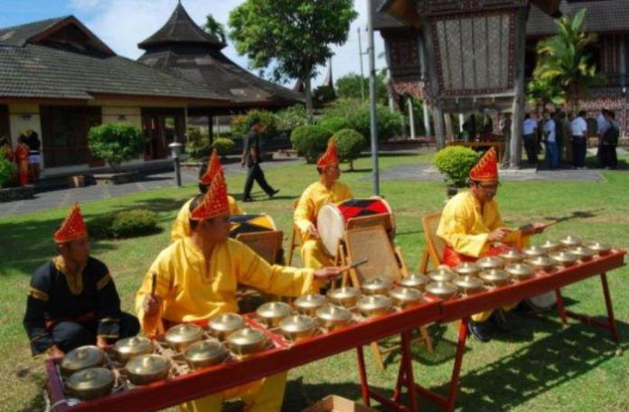
1. Pengertian dan Bentuk Talempong
Talempong adalah alat musik perkusi yang terbuat dari campuran logam (kuningan, perunggu, atau tembaga). Bentuknya bundar dengan tonjolan di bagian tengah (pencu) yang menjadi titik pukul.
Dalam pertunjukannya, talempong melibatkan beberapa komponen:
- Unit Talempong: Biasanya terdiri dari beberapa buah talempong yang diletakkan di atas rak kayu (didudukkan) atau dipegang dengan tangan (pacik).
- Alat Pukul: Terbuat dari kayu yang ujungnya terkadang dililit dengan kain atau karet untuk menghasilkan suara yang lebih empuk.
- Sistem Nada: Talempong memiliki tangga nada yang khas, yang digunakan untuk memainkan lagu-lagu tradisional Minang atau mengiringi tarian.
2. Sejarah dan Fungsi Sosial
Secara historis, kehadiran talempong di ranah Minang sangat dipengaruhi oleh budaya perunggu dari masa Dong Son. Alat musik ini telah digunakan selama berabad-abad sebagai sarana komunikasi dan pengiring ritual adat.
Fungsi Talempong:
- Upacara Adat: Digunakan dalam prosesi pengangkatan penghulu (Batagak Pangulu), penyambutan tamu agung, dan perayaan panen raya.
- Pengiring Tari: Talempong adalah pengiring utama untuk berbagai tarian ikonik seperti Tari Piring, Tari Pasambahan, hingga atraksi Randai.
- Identitas Budaya: Irama talempong yang dinamis melambangkan semangat gotong royong dan keceriaan masyarakat Sumatera Barat.
3. Jenis Permainan Talempong
Terdapat dua cara utama dalam memainkan talempong yang mencerminkan adaptasi seni terhadap kebutuhan acara:
Talempong Pacik (Pegang):
Sesuai namanya, talempong ini dimainkan dengan cara dipegang menggunakan tangan kiri dan dipukul dengan tangan kanan. Biasanya dimainkan oleh tiga orang penari atau pemusik sambil berjalan (prosesi). Keunikannya terletak pada teknik interlocking (saling mengisi nada) antara satu pemain dengan pemain lainnya untuk membentuk satu melodi yang utuh.
Talempong Rea (Duduk):
Talempong disusun berjajar di atas rak kayu yang disebut rea. Pemain biasanya duduk di depan rak tersebut dan dapat memainkan banyak nada sekaligus. Jenis ini sering dijumpai dalam pertunjukan panggung yang lebih formal atau konser seni musik.

4. Pelestarian dan Inovasi
Di era modern, talempong tidak lagi hanya dimainkan dengan lagu-lagu klasik. Instrumen ini telah mengalami transformasi menjadi Talempong Goyang atau Talempong Kreasi, di mana alat musik tradisional ini dikolaborasikan dengan instrumen modern seperti drum, gitar, dan keyboard.
Inovasi ini bertujuan agar musik tradisi tetap relevan bagi generasi muda dan wisatawan. Saat ini, talempong juga menjadi bagian penting dari kurikulum pendidikan seni di berbagai institusi pendidikan di Sumatera Barat, memastikan bahwa denting khas Minangkabau ini akan terus terdengar melintasi generasi.
D. Ukiran
1. Filosofi Dasar: Alam Takambang Jadi Guru
Seluruh motif ukiran Minangkabau berakar dari filosofi "Alam Takambang Jadi Guru" (Alam yang terbentang menjadi guru). Masyarakat Minang mengambil pelajaran dari bentuk-bentuk alam—tumbuhan, hewan, dan benda-benda langit—yang kemudian diabstraksikan ke dalam bentuk geometri yang rumit dan indah.
Setiap motif memiliki nama dan makna yang mendalam, yang merujuk pada tata krama, kebijaksanaan, dan tanggung jawab sosial.
2. Penempatan Ukiran
Ukiran tradisional Minangkabau paling utama ditemukan pada Rumah Gadang (rumah adat). Penempatannya sangat diatur oleh adat:
- Dinding Luar: Biasanya dipenuhi dengan ukiran berwarna-warni (merah, hitam, kuning, dan hijau).
- Singap/Pariaman: Bagian segitiga pada ujung atap.
- Pintu dan Jendela: Sebagai bingkai yang menyambut tamu.
- Rangkiang: Lumbung padi yang juga dihiasi ukiran sebagai simbol kemakmuran dan penghargaan terhadap sumber pangan.

3. Motif-Motif Ikonik
Ada ratusan motif ukiran yang dikenal dalam adat Minangkabau, beberapa yang paling populer antara lain:
- Pucuak Rebung (Pucuk Rebung): Melambangkan tunas bambu yang berguna sejak kecil hingga besar (tua menjadi bambu yang kokoh). Maknanya adalah manusia harus berguna bagi masyarakat di setiap fase usianya.
- Kaluak Paku (Lekuk Paku): Motif pakis yang melengkung. Melambangkan tanggung jawab seorang laki-laki Minangkabau (Mamak) yang harus membimbing kemenakannya sekaligus menjaga keluarganya.
- Kuaik-Kuaik Mambaco (Kuat-Kuat Membaca): Motif yang melambangkan pentingnya menuntut ilmu dan ketajaman berpikir.
- Siriah Gadang (Sirih Besar): Melambangkan keramah-tamahan dan persaudaraan yang erat dalam masyarakat.
4. Proses dan Teknik Pembuatan
Ukiran tradisional dikerjakan pada kayu yang tahan lama, seperti kayu jati atau kayu suren.
- Pola Dasar: Pengukir membuat garis-garis simetris yang sangat presisi.
- Pahat Manual: Menggunakan berbagai ukuran pahat untuk menciptakan kedalaman (relief).
- Pewarnaan: Menggunakan warna-warna khas Minangkabau:
- Merah: Simbol keberanian.
- Kuning: Simbol keagungan dan kemuliaan.
- Hitam: Simbol keabadian dan keteguhan adat.
- Hijau: Simbol kesuburan dan ketaatan beragama.
5. Fungsi dan Pelestarian di Era Modern
Di era sekarang, seni ukir Minangkabau telah melampaui batas dinding Rumah Gadang:
- Industri Kreatif: Diaplikasikan pada produk fashion (batik bermotif ukiran), furnitur modern, hingga interior hotel berbintang di Sumatera Barat.
- Identitas Arsitektur: Gedung-gedung pemerintahan dan fasilitas publik (seperti Bandara Internasional Minangkabau) tetap menggunakan motif ukiran ini sebagai identitas visual daerah.
- Edukasi: Seni ukir tetap diajarkan di pusat-pusat kerajinan (seperti di Pandai Sikek) untuk menjaga agar pakem dan teknik asli tidak punah oleh mesin cetak modern.
Seni ukiran ini adalah bukti nyata bahwa bagi masyarakat Sumatera Barat, keindahan haruslah berjalan beriringan dengan makna dan pedoman hidup.

2.5 Makanan Khas
Makanan khas merupakan identitas budaya yang sangat kuat bagi masyarakat Minangkabau. Kuliner dari daerah ini tidak hanya dikenal karena keberanian bumbunya yang kaya rempah, tetapi juga karena proses memasaknya yang membutuhkan kesabaran dan ketelitian. Berikut adalah tiga ikon kuliner Sumatera Barat:
A. Rendang
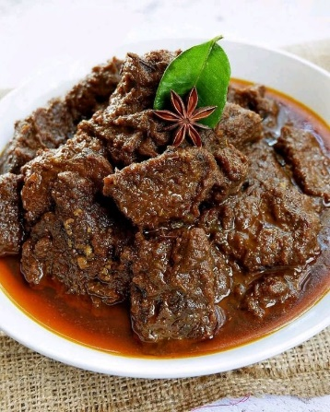
Rendang adalah mahakarya kuliner Minangkabau yang telah diakui secara internasional. Rendang bukan sekadar masakan daging, melainkan simbol kehormatan dan kearifan lokal.
Filosofi: Rendang memiliki empat unsur penting yang melambangkan keutuhan masyarakat: Daging (simbol para pemimpin/Niniak Mamak), Karambia/Kelapa (simbol kaum intelektual/Cadiak Pandai), Lado/Cabai (simbol alim ulama yang tegas), dan Pemasak/Bumbu (simbol seluruh masyarakat).
Proses Pembuatan: Rendang dimasak dengan teknik slow cooking. Daging sapi dimasak perlahan dalam santan dan campuran bumbu (jahe, kunyit, lengkuas, serai, bawang, dan aneka rempah) selama berjam-jam hingga santan mengering dan berubah menjadi dedak bumbu yang hitam pekat.
Ketahanan: Karena proses memasak yang sangat lama hingga kadar air hilang, rendang dapat bertahan hingga berminggu-minggu dalam suhu ruangan tanpa bahan pengawet kimia.

B. Sate Padang
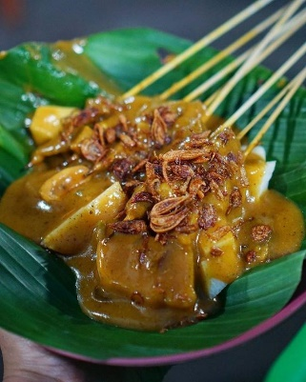
Sate Padang merupakan hidangan sate unik yang menggunakan daging sapi, lidah, atau jantung yang dipadukan dengan kuah kental berbahan dasar tepung beras dan rempah.
Varian Berdasarkan Daerah: * Sate Padang Panjang: Identik dengan kuahnya yang berwarna kuning karena dominasi kunyit.
- Sate Pariaman: Memiliki kuah berwarna kemerahan karena menggunakan lebih banyak cabai, sehingga rasanya lebih pedas
- Sate Padang Kota: Biasanya merupakan perpaduan antara keduanya, dengan warna kuah kecokelatan.
- Penyajian: Daging sate terlebih dahulu direbus dengan bumbu sebelum dibakar singkat. Sate disajikan dengan ketupat di atas daun pisang, disiram kuah kental panas, dan ditaburi bawang goreng yang melimpah untuk memberikan tekstur renyah.
3. Dendeng
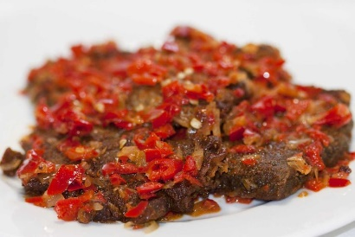
Dendeng adalah olahan daging sapi khas Minang yang diiris tipis, lebar, dan memiliki tekstur yang khas. Terdapat dua variasi utama yang sangat digemari:
Dendeng Balado: Daging sapi diiris tipis, dijemur, kemudian digoreng hingga garing (resep tradisional) atau direbus dengan bumbu lalu dipukul-pukul hingga pipih dan digoreng. Setelah itu, daging disiram dengan "lado mudo" (cabai hijau) atau "lado merah" (cabai merah) yang ditumis kasar dengan bawang dan asam sitrun atau tomat.
Dendeng Batokok: Kata "batokok" berarti dipukul. Daging direbus dengan bumbu rempah, kemudian dipukul-pukul hingga seratnya terbuka dan melebar agar bumbu meresap sempurna. Dendeng ini biasanya memiliki tekstur yang lebih lembut dan basah dibandingkan dendeng balado yang garing.

BAB 3
KESIMPULAN DAN SARAN
3.1 Kesimpulan
Seluruh kekayaan budaya Sumatera Barat, mulai dari arsitektur Rumah Gadang yang tahan gempa hingga mahakarya kuliner Rendang, merupakan manifestasi nyata dari filosofi Alam Takambang Jadi Guru yang mengedepankan harmoni antara manusia, alam, dan nilai-nilai ketuhanan. Integrasi yang kuat antara adat Minangkabau dengan prinsip keislaman melalui semboyan Adat Basandi Syarak, Syarak Basandi Kitabullah telah melahirkan identitas budaya yang dinamis namun tetap memiliki akar yang kokoh pada sistem sosial matrilineal dan musyawarah mufakat. Kesenian seperti Randai, Tari Piring, dan Saluang bukan sekadar hiburan, melainkan literatur lisan yang membawa pesan moral, sementara upacara adat seperti Tabuik dan Batagak Pangulu mempertegas eksistensi martabat kaum serta kemandirian masyarakat dalam menjaga kedaulatan budaya mereka di tengah arus modernisasi.

3.2 Saran
Keberlanjutan warisan luhur ini sangat bergantung pada komitmen generasi muda untuk terus mempelajari dan mencintai akar budayanya melalui jalur edukasi maupun praktik kreatif di tengah masyarakat. Perlu adanya penguatan dokumentasi digital yang masif terhadap motif ukiran, ritual adat, dan resep autentik guna mencegah distorsi informasi, sekaligus menjaga agar fisik bangunan bersejarah seperti Rumah Gadang tetap lestari melalui upaya revitalisasi yang konsisten. Selain itu, kolaborasi antara pemerintah, seniman, dan pelaku industri kreatif dalam mengemas ajang budaya seperti Hoyak Tabuik atau pertunjukan seni secara profesional diharapkan mampu menjadikan kebudayaan Minangkabau sebagai motor pariwisata yang berkelanjutan tanpa sedikit pun mencederai nilai-nilai sakral dan pakem tradisional yang telah diwariskan secara turun-temurun.

DAFTAR PUSTAKA

​Gardjito, M., Muliani, L., & Chairunisa, C. (2019). Kuliner Minangkabau: Pusaka Budaya untuk Dunia. Jakarta: PT Gramedia Pustaka Utama.
​Hadi, Y. S. (2011). Seni Pertunjukan: Menanamkan Nilai-Nilai Estetika dan Identitas Budaya. Yogyakarta: BP ISI Yogyakarta.
​Mamad, K. (2010). Mengenal Arsitektur Tradisional Minangkabau. Padang: Dinas Kebudayaan dan Pariwisata Provinsi Sumatera Barat.
​Navis, A. A. (1984). Alam Takambang Jadi Guru: Adat dan Kebudayaan Minangkabau. Jakarta: PT Grafiti Pers.
​Pemerintah Kota Pariaman. (2020). Sejarah dan Prosesi Upacara Adat Tabuik di Pariaman. Pariaman: Dinas Pariwisata dan Kebudayaan Kota Pariaman.
​Rahman, A. (2015). Filosofi Rendang dalam Budaya Minangkabau. Jurnal Kebudayaan Nasional, 12(2), 45-60.
​Sedyawati, E. (2006). Budaya Indonesia: Kajian Arkeologi, Seni, dan Sejarah. Jakarta: RajaGrafindo Persada.
​Syam, H. (2012). Randai: Teater Rakyat Minangkabau. Padang: UNP Press.
Direktorat Warisan dan Diplomasi Budaya. (2018). Katalog Warisan Budaya Takbenda Indonesia. Jakarta: Kementerian Pendidikan dan Kebudayaan.
UNESCO. (2010). Representative List of the Intangible Cultural Heritage of Humanity: Randai and Wayang. [Online]. Tersedia: https://ich.unesco.org/

